KRĄG TEMATYCZNY: LATO
Dzień 62 Temat zajęć: Synteza ośrodka
Cele ogólne:
- wskazywanie cech charakterystycznych dla lata, - utrwalenie nazw owoców i warzyw dojrzewających latem, - formułowanie odpowiedzi na pytania, - wymienianie przetworów przygotowywanych z owoców i warzyw, - właściwe dobieranie ubioru do letniej pogody, - czytanie etykiet, - pisanie zdań, - wzbogacanie zasobu słownictwa, – słuchanie piosenek Owocowy sok, - ćwiczenie koncentracji, koordynacji wzrokowo – ruchowej, - doskonalenie formułowania odpowiedzi na pytania, - wypowiadanie się na temat treści zdjęć, - usprawnianie spostrzegania wzrokowego i słuchowego, - kształcenie spostrzegawczości i uwagi, - doskonalenie sprawności manualnej oraz koordynacji wzrokowo-ruchowej, - utrwalenie nazw dni tygodnia, nazw miesięcy, pór roku, - kształtowanie umiejętności posługiwania się kalendarzem.
Cele szczegółowe:
uczeń:
- wskazuje cechy charakterystyczne dla lata, - rozpoznaje i nazywa owoce, warzywa dojrzewające latem, - nazywa letnią odzież, - zna przetwory wykonywane z owoców i warzyw, - czyta wyrazy, - wzbogaca słownictwo bierne i czynne, - ćwiczy logiczne myślenie, - doskonali sprawność manualną, - odpowiada na pytania zdaniem prostym lub złożonym, - wymienia nazwy dni tygodnia, nazwy miesięcy, pór roku - umie posługiwać się kalendarzem.
Metody: - oglądowe, czynne, słowne.
Formy pracy: - indywidualna.
Środki dydaktyczne: - zdjęcia – warzywa, owoce dojrzewające latem, - piosenka Owocowy sok - tekst - karta pracy.
Opis przebiegu zajęć:
1. Popatrz na kartkę z kalendarza i powiedz: - Jaki dzień tygodnia zaznaczono kolorem niebieskim? – Który to dzień czerwca? – Jaki dzień tygodnia był wczoraj? - Jaki dzień tygodnia będzie jutro? - Jaki dzień tygodnia będzie pojutrze? - Wymień pory roku oraz kolejno nazwy miesięcy. – Wymień kolejno nazwy dni tygodnia.
CZERWIEC 2020

PONIEDZIAŁEK | WTOREK | ŚRODA | CZWARTEK | PIĄTEK | SOBOTA | NIEDZIELA
1 | 2 | 3 | 4 | 5 | 6 | 7
8 | 9 | 10 | 11 | 12 | 13 | 14
15 | 16 | 17 | 18 | 19 | 20 | 21
22 | 23 | 24 | 25 | 26 | 27 | 28
29 | 30

1. Posłuchaj.
LATO
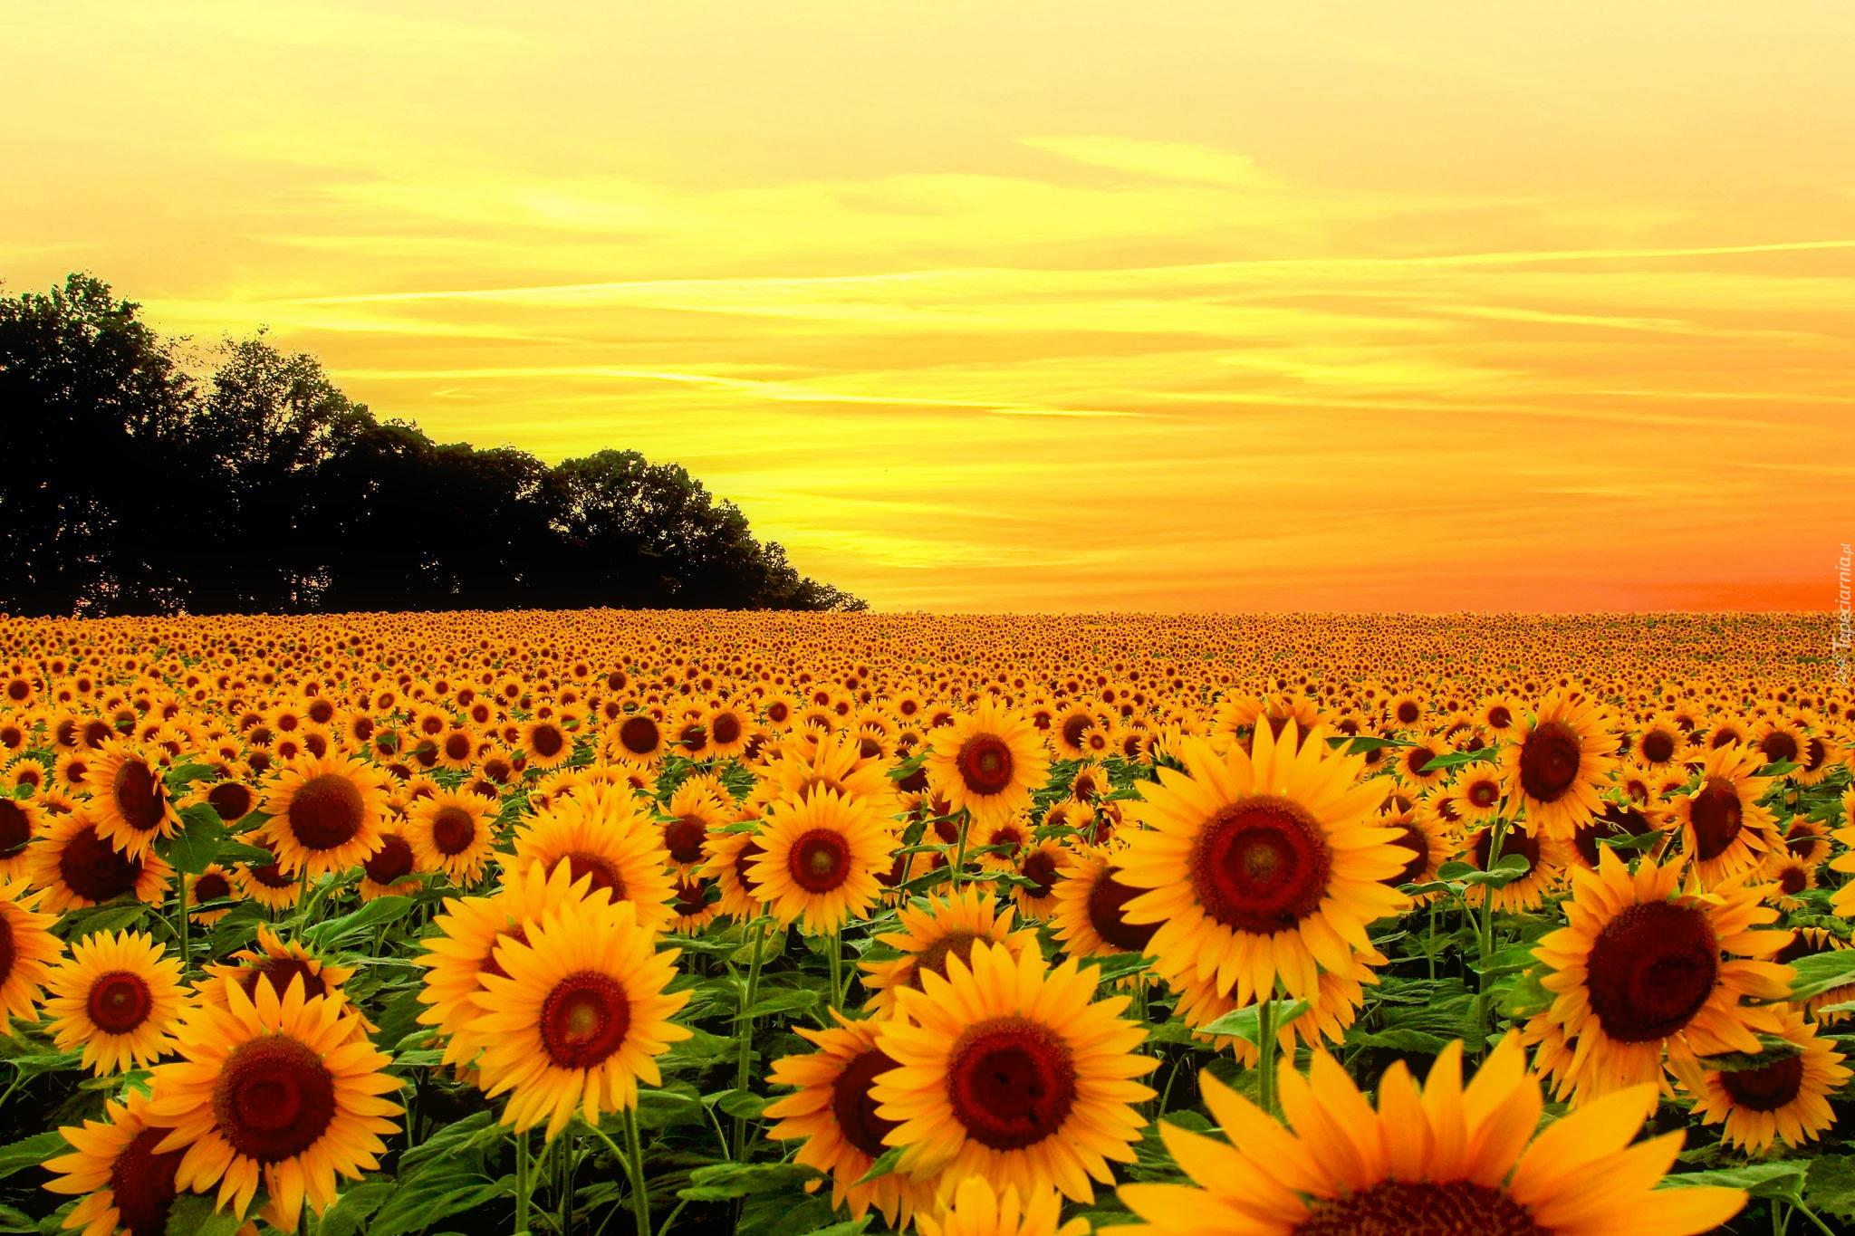

LATO TO PORA ROKU, W KTÓREJ TEMPERATURA POWIETRZA JEST NAJWYŻSZA W CIĄGU ROKU. SŁOŃCE ŚWIECI WYSOKO NA NIEBIE. DO TYPOWYCH ZJAWISK ATMOSFERYCZNYCH NALEŻĄ BURZE. LATEM MOŻEMY TEŻ ZAOBSERWOWAĆ TĘCZĘ. NA DRZEWACH I KRZEWACH POJAWIAJĄ SIĘ OWOCE. ZWIERZĘTA WYCHOWUJĄ MŁODE.
- Wymień charakterystyczne cechy lata. (wyższa temperatura niż w innych porach roku, okres dojrzewania owoców i warzyw, czas zbiorów i żniw, dłuższy dzień , krótsza noc, opady deszczu, burze) – Powiedz, kiedy zaczyna się kalendarzowe lato? (22 czerwca) – Jakie owoce dojrzewają latem? (wiśnie, czereśnie porzeczki, maliny, agrest, jagody, truskawki, poziomki) - Jakie znasz letnie warzywa? (szpinak, ziemniaki, rzodkiewka, pomidory, cukinia, ogórki, botwinka, kapusta) - Jakie przetwory robimy z owoców? (kompoty, soki, konfitury, powidła, dżemy, owoce możemy też zamrozić) - W jakiej postaci możemy jeść warzywa? (możemy ugotować lub jeść surowe) - Jakie przetwory robimy z warzyw? (na zimę z warzyw przygotowujemy mrożonki, kiszonki, pikle)
CO TO JEST?
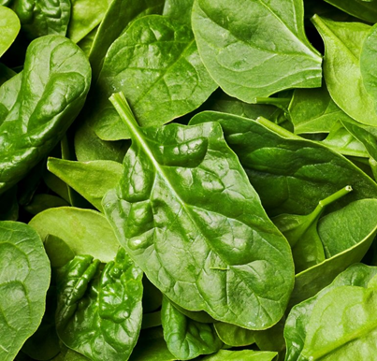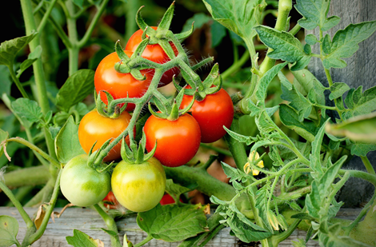
SZPINAK POMIDORY
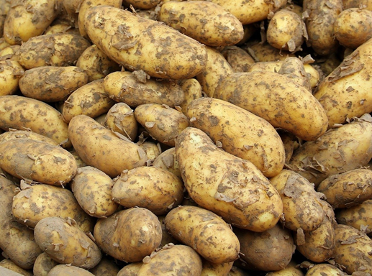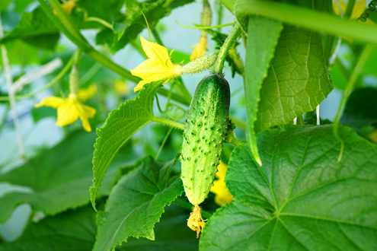
ZIEMNIAKI OGÓRKI

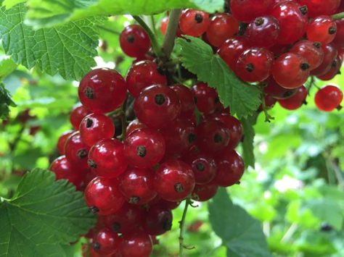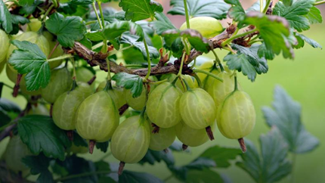
PORZECZKI CZERWONE AGREST
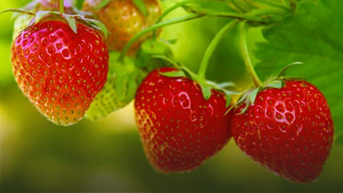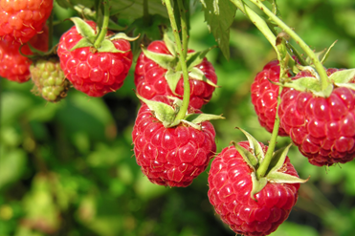
TRUSKAWKI MALINY
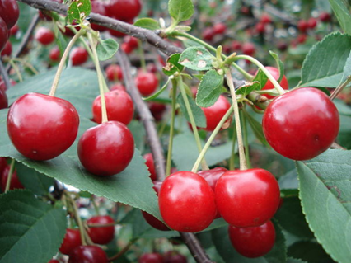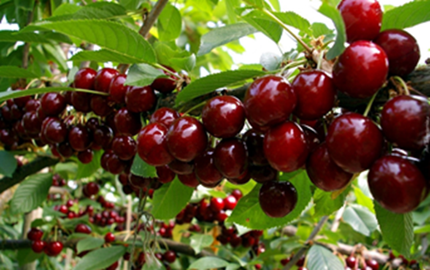
WIŚNIE CZEREŚNIE
Posłuchaj piosenki Owocowa piosenka
https://www.youtube.com/watch?v=Kn_XIj46Bo4

Poniżej karta pracy

1. Uzupełnij pory roku:
WIOSNA - ……………………………….. - JESIEŃ - ……………………………………
2. Napisz datę, kiedy zaczyna się kalendarzowe lato.
…………………………………………………………………………………………………
Jaki to dzień tygodnia? ………………………………………………………………………..
3. Wpisz do tabeli odpowiednie wyrazy.
* MALINY * ZIEMNIAKI * BOTWINKA * TRUSKAWKI * JAGODY * SZPINAK *
* WIŚNIE * CZEREŚNIE * OGÓRKI * PAPRYKA *

OWOCE | WARZYWA

4. Wykreśl wyrazy określające odzież, z której nie skorzystasz w porze letniej.
* CZAPKA Z DASZKIEM * KURTKA ZIMOWA * KAPELUSZ * SZALIK *
* KALOSZE * KRÓTKIE SPODENKI * RĘKAWICZKI * KOZAKI * GOLF *
* KOSZULKA Z KRÓTKIM RĘKAWEM * SWETER * SANDAŁY *

5. Pokoloruj.
